**Que es GitHub**

GitHub es un portal creado para alojar el código de las aplicaciones de cualquier desarrollador, y que fue comprada por Microsoft en junio del 2018. La plataforma está creada para que los desarrolladores suban el código de sus aplicaciones y herramientas, y que como usuario no sólo puedas descargarte la aplicación, sino también entrar a su perfil para leer sobre ella o colaborar con su desarrollo.

**Como crear un repositorio en GitHub**

para crear un repositorio en GitHub lo primero que tenemos que hacer es crearnos una cuenta en esta plataforma luego de eso descargamos un programa llamado GIT que es el que nos permite enlazar nuestro ordenador con la plataforma para así de esta manera poder empezar a subir los proyectos que deseamos y como se hace esto pues se realiza de la siguiente manera:

lo primero es en la propia página de GitHub crear un repositorio en la opción del mas que te aparece en la parte superior izquierda de la pantalla, luego de eso lo que tenemos que hacer es ubicar la carpeta donde se encuentra el proyecto que deseamos subir luego de esto le damos clic derecho en un espacio vacío en esa carpeta y le damos a la opción que dice “GIT BASH HERE”

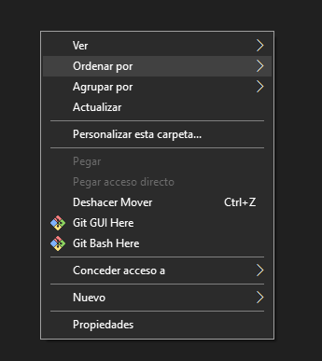

Luego de esto se nos despliega una ventana de comandos la cual vamos a utilizar para conectar nuestro ordenador con la página de GitHub y así proceder a subir el proyecto

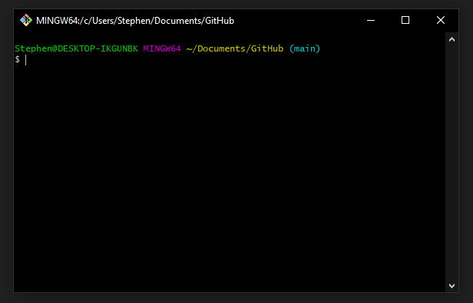

Luego de esto seguimos el paso a paso indicado por la pagina para asi poder hacer todo el proceso de manera correcta para subir nuestro proyecto al repositorio creado en la plataforma

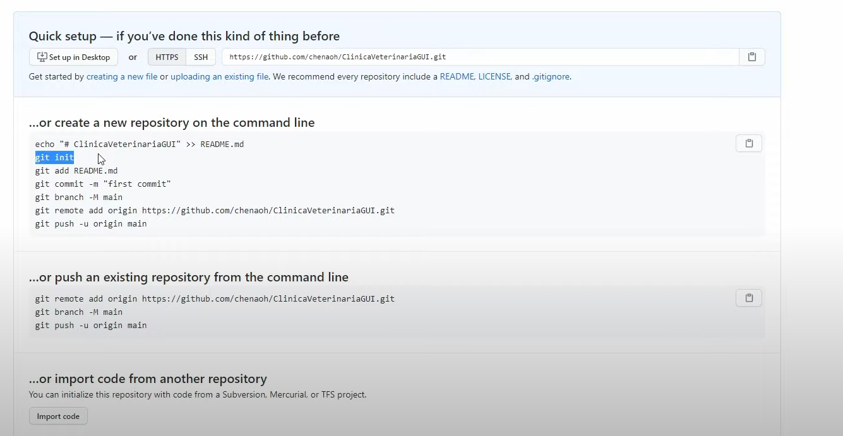

Y por último nos queda como resultado que ya nuestro proyecto esta subido al repositorio exitosamente

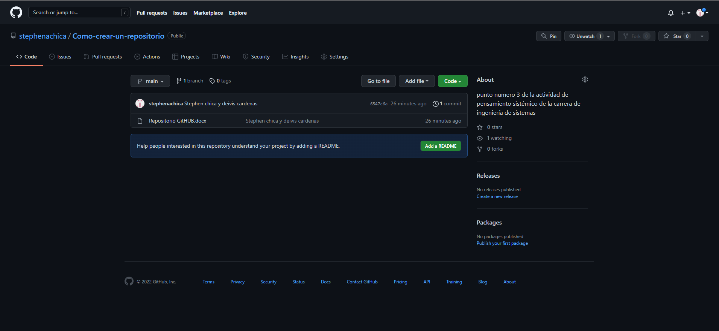

Y utilizando el comando “COMMIIT” podemos agregar cualquier tipo de comentario que nosotros queramos al repositorio como podemos ver en este caso que lo utilice para agregar mi nombre y el nombre de mi compañero de grupo como el profesor lo solicito en la actividad

